105學年度彰化縣自造教育示範中心
-「暑期教師自造研習系列課程」實施計畫

一、 依據：
105學年度「教育部國民及學前教育署補助試辦國中小自造教育示範中心」計畫辦理。
二、目的：
(一) 藉由生活化且簡易的木工課程，讓初學教師也能快速上手，並從製作成品的過程中，學習手工具及機具操作技巧，同時能應用於實際課堂教學。
(二) 認識3D列印與機電整合課程的應用，藉由「OTTO雙足機器人」的製作，了解機械結構、與伺服馬達之程式設計。
三、 辦理單位：
(一) 指導單位：教育部國民及學前教育署、國立高雄師範大學工業教育學系 國民中小學自造教育輔導中心、彰化縣政府教育處
(二) 主辦單位：彰化縣自造教育示範中心
四、 研習地點：彰化縣自造教育示範中心(彰安國中)。
五、 研習對象及名額：本縣對木工手作、程式設計有興趣之國中教師。
六、 研習時間及相關內容：
暑期教師自造研習系列課程
場次一、 | 場次二、 | 場次三、
第一次做木工就上手  (超超基礎課程)：萬年曆 | 第一次做木工就上手  (超超基礎課程)：手作食器 | OTTO機器人
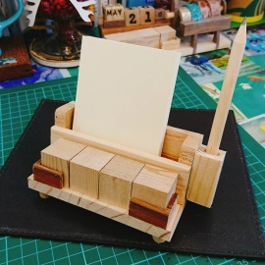 | 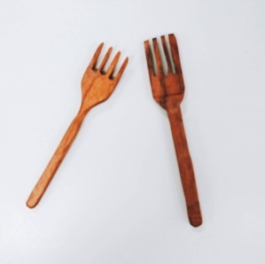 | 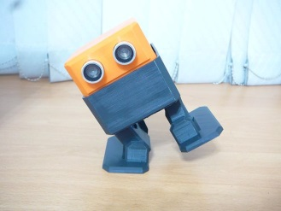
7月12日(三)  9:00至12：00 | 7月12日(三)  13:30至16：30 | 8月8日(二)  9:00-16:00
講師：侯松男老師 | 講師：侯松男老師 | 講師：陳清文老師
名額：15名 | 名額：15名 | 名額：20名

七、場次三OTTO機器人課程時間
時 間 | 課 程 內 容 | 主持人/講師
8:30~9:00 | 報到 | 自造中心
9:00~10:00 | OTTO 兩足機器人功能、3D列印組件與電子零件說明 | 陳清文
10:00~12:00 | OTTO 機器人組裝：  Arduino Nano、I/O擴充板、伺服機、蜂鳴器、超音波模組、電源說明與安裝控制程式設計軟體實作
12:00~13:00 | 午餐 | 自造中心
13:00~14:00 | 鋰電池充電模組製作：  機器人參數調整、藍牙模組安裝與設定手機APP操作 | 陳清文
14:00~15:30 | 機器人舞蹈動作、音樂、感測器程式設計
15:30~16:00 | 討論與分享 | 自造中心

八、 報名方式：
1.一律以google電子表單報名，連結網址為：
場次一、萬年曆 | https://goo.gl/forms/1aJ2xQZRDtIs6suB3
場次二、手作食器 | https://goo.gl/forms/WPKeHrKdc9vGcURy2
場次三、OTTO機器人 | https://goo.gl/forms/SvP5rhXbuXfgZvGN2
2.報名截止日為106年7月3日(一)中午12點，依報名先後順序錄取。
3.錄取名單將於7月5日(三)前張貼於彰安國中首頁。
九、預期效果：
期能藉由實際操作課程，讓教師了解自造教育之核心精神，並能將所學帶回學校，於課堂上實施。
十、研習時數：
全程參與研習者，場次一、二核發3小時研習時數，場次三核發6小時研習時數，請報名者珍惜教育資源，全程參與研習。
十一、注意事項
(一) 為尊重講座及研習同儕，參與研習請務必準時，以免影響課程進行。另本中心不接受「現場報名」，以免影響講義、教材、餐食等行政作業，敬請配合。
(二) 為響應環保及撙節費用，煩請自備「水杯」，研習會場停車位有限，請盡量共乘。
(三) 為珍惜教育資源，經報名錄取人員請勿無故缺席，完成報名程序之研習人員，倘因特殊緊急事件無法參加者，請於研習前3日辦理取消研習作業， 以利主辦單位通知備取人員參加研習活動。
(四) 若有任何問題請洽聯絡人：專任助理陳雅君
聯繫電話：04-7236117轉213，傳真：04-7249263
十二 、活動經費：
所需經費由彰化縣自造教育示範中心經費項下支應，覈實核銷。

「暑期教師自造研習系列課程」報名表

場次 | □場次一 □場次二 □場次三
教師姓名 |  | 性別 | □男 □女
學校名稱
職 稱 | □校長 □主任 □組長 □導師  □專任教師
教授科目 | □生活科技 □資訊科技  □其他：
未來是否為生活科技授課教師？ | □是 □否
手機號碼
email
飲食習慣 | □葷 □素

●一律以google電子表單報名，連結網址為：
場次一、萬年曆 | https://goo.gl/forms/1aJ2xQZRDtIs6suB3
場次二、手作食器 | https://goo.gl/forms/WPKeHrKdc9vGcURy2
場次三、Otto機器人 | https://goo.gl/forms/SvP5rhXbuXfgZvGN2

